Pronomen
Pronomen är en ordklass som ersätter substantiv, till exempel jag, mig, dem, deras, hans, din.
Personliga pronomen
Personliga pronomen används för att ersätta personer eller saker i en mening: jag, den, det, vi, oss, ni, er.
Ex: Hon spelar fotboll. Vi såg dem när de spelade teater.
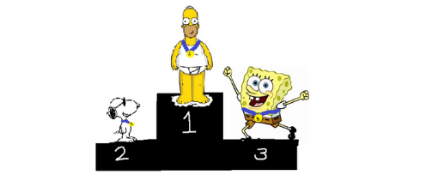
Possessiva pronomen
Possessiva pronomen används för att berätta vem som äger någonting: min, din, hans, hennes, dess, deras.

Räkneord
Till ordklassen räkneord hör både ord som kan skrivas med bokstäver och med siffror: sju, 7.
Grundtal är till exempel fem, 3, etthundratjugo, 38 126,
Ordningstal är till exempel första, tolfte, 3:e, 25:e, ett hundraåttionde

Prepositioner
Prepositioner är ordklassen som berättar var någon eller något befinner sig eller vid vilken tid något sker: på, i, under, bredvid, vid, bakom.
En del prepositioner består av flera ord: vid sidan av, till höger om.

Interjektioner
Interjektioner är en ordklass som består av ord som används vid utrop, svar och hälsningar: oj! aj! ja! nej! hej! adjö!
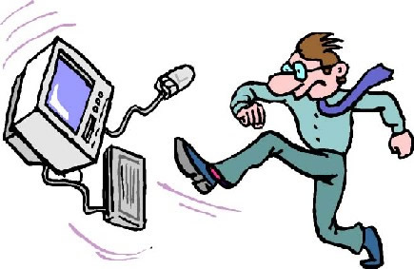
Svordomar och ljudliknande ord är också interjektioner: tusan! skit! klirr! pang! krasch!
Sabla skit
Ofta sätts utropstecken efter interjektioner, men även kommatecken sätts.

